PRODUCT REVIEW / 2026年10月18日
InvestmentStory
  - 現状アプリの評価・Astra改善案の評価・追加提案
総合所見
機能の広がりは十分に魅力的です。一方で、金融資産を扱うアプリに最も重要な「数値を確認できる・誤りから戻せる・要対応を見つけられる」の3点には改善余地があります。Astra案のP0→P1という方針は妥当で、さらに画面全体の優先順位付けと継続運用の仕組みを強めることを勧めます。

評価の見取り図
現状（設計充足度） | 仕様どおり実装・受入試験を通過した場合
54 / 100 暫定 | 83 / 100 条件付き見込み

注：これは画面と仕様書に対するレビュー用の評価指標であり、動作試験・本番DB監査の点数ではありません。
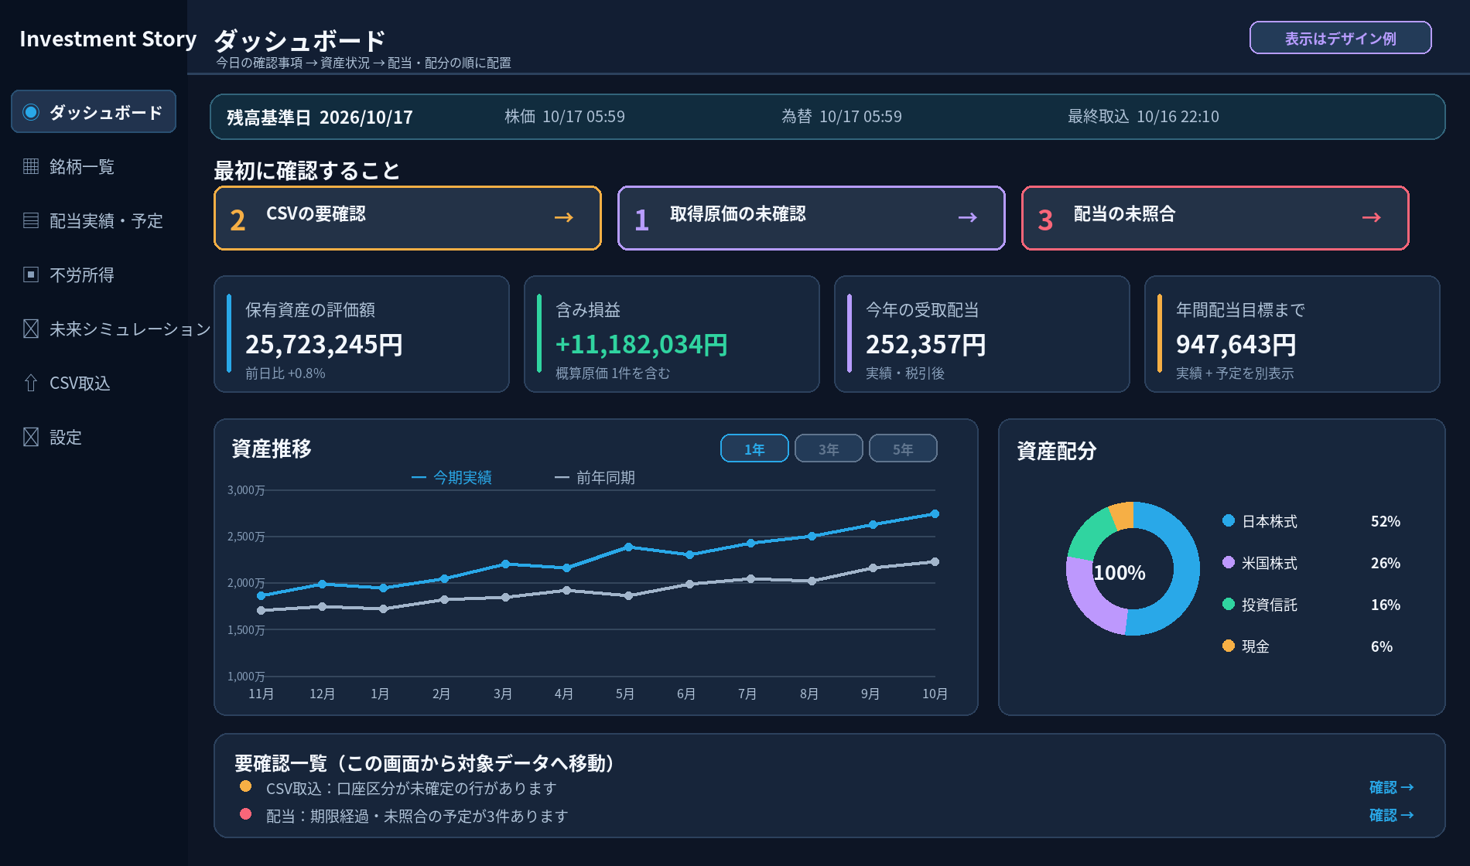
画面コンセプト：現行のダークテーマを保持し、先に要確認項目を出す構成。図中の配分・推移等は説明用。
評価資料 ：InvestmentStory 機能拡張と画面改善仕様書（版1.0）／実画面スクリーンショット24枚

1｜結論と推奨判断
結論 Astra案の骨格は採用推奨。ただし、F03の品質状態の設計、F02の復元によるデータ損失説明、F10–F11の履歴不足時の成績表示条件は仕様を明確化してから着手します。

見た目より先に解消する3つの障害
- ① 誤取込・重複・口座誤認を事前に発見し、確定後にも戻せる（F01/F02）。
- ② 数値の根拠、概算と確定の差、データの鮮度をどの画面でも同じ定義で示す（F03）。
- ③ たくさんのカードを読む操作から、「今日何をすべきか」が先に分かる作業画面へ変える（F06/F07/F09＋追加A01）。

評価スコアの内訳
評価軸（配点） | 現状 | 改善後 | 判断根拠（要約）
データ照合・信頼性（25） | 13 | 22 | 取込差分・再取込耐性・口座識別
復元・操作安全性（15） | 6 | 12 | 利用者が戻せる導線と事前確認
数値の根拠と状態（15） | 7 | 13 | 確定／概算／欠測・日付の統一
画面の分かりやすさ（20） | 12 | 16 | 情報量整理、検索、固定列、凡例
分析の妥当性・範囲（15） | 10 | 12 | 入出金と期間成績を区別
運用・保守のしやすさ（10） | 6 | 8 | 更新状況、ログ、診断・試験
合計（100） | 54 | 83 | 条件付きの設計評価

評価方法：重要度配点と、添付仕様に明記された機能・残課題・画面操作の可視性から主観的に算定。未確認の実装品質については加点していません。改善後は全項目を実装し、受入条件を満たした場合の想定値です。

私の優先順位
第1群：F01〜F03（安全・根拠）＋バックアップ保持規則。第2群：F06/F07/F08/F09（確認と表示）を、小さなUI改善から並行着手。第3群：F04/F05（移管・原価）。第4群：F10→F11と、それに依存する分析を展開。外部連携は最後に判断します。

2｜今回の確認範囲と評価の前提
実画面24枚のうち、内容が判読できる23枚を対象とし、同一画面のスクロール・タブ切替も別証跡として扱いました。1枚は内容がほぼ無い画像のため、評価根拠に使っていません。画面操作・データ整合性・応答速度は未検証です。
区分 | 確認した内容 | 確認できない内容
実画面 | ナビゲーション／カード／一覧／グラフ／画面内の文言・情報密度 | 実際の更新・編集操作、例外時の動作、操作速度
Astra仕様書 | P0〜P3・F01〜F18、技術上の前提、完了条件、既存機能の記載 | 記載された既存実装が配布実行ファイルで動作すること
本レビュー | 操作導線、情報設計、実装リスク、追加要件と受入案 | 本番データの正確性、税務上の正当性、セキュリティ監査

実際の画面から確認した強み
- メニュー区分が「ポートフォリオ／インカム／分析／データ」に整理され、色使いもほぼ一貫している。
- 銘柄一覧・詳細、口座区分、損益、配当、シミュレーションまで、個人用の資産管理として機能領域が広い。
- 配当画面には「実績／予定／推定／未照合」の表現が既にあり、改善案は全面作り直しではなく拡張でよい。
- 将来計画・配当見込み・各種グラフが既存資産として利用できる。

評価時の重要な留保
静的確認と稼働確認は別 Astra仕様書には作業ツリーを静的確認した旨が記載されていますが、今回こちらではソースコード・実行ファイル・DBを受領していません。「実装済み」と断言できる範囲は、画面で見える機能と仕様書がそう記載する機能に限ります。
以下では「画面で確認」と「仕様書記載」を区別して述べます。点数はテスト完了後に再評価してください。

3｜画面レビュー：ダッシュボード
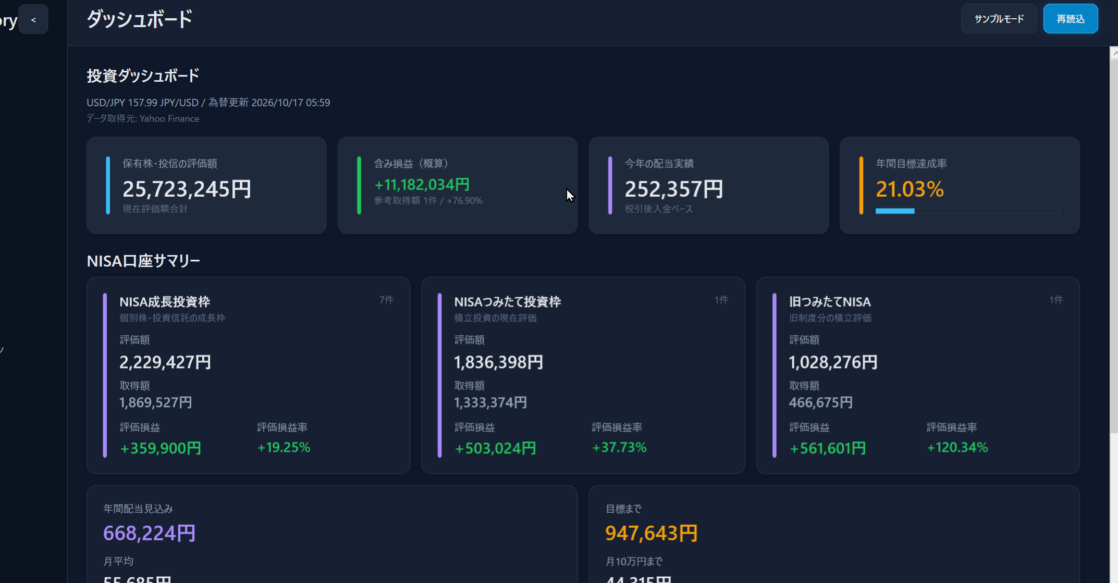
実画面：ダッシュボード（提供画像 #02）。上段のKPI・NISA別カード・目標値が多数並ぶ。

評価：情報量は豊富。ただし「次の行動」が後ろに回る
観点 | 現状で良い点 | 改善余地
トップ情報 | 評価額、損益、今年の配当、目標を一画面で把握できる | KPIが多く、今日確認すべき未解決事項が目立ちにくい
数値の意味 | 「概算」「税引後」など補足表示がある | 基準日、取得原価の確度、期間利回りとの違いを数値の近くに置きたい
画面構成 | ダークテーマのまとまり・視認性 | NISA詳細カードの面積が大きく、資産推移の入口が下方に回る

推奨する変更
先頭を「基準日／更新状態 → 確認待ち件数 → 主要4指標 → 資産推移／配分」の順へ。NISA詳細は折り畳みとし、「配当を増やす」「誤取込を直す」など目的別の入口を用意します。重要な金額にはドリルダウンで算出根拠を表示します。

4｜画面レビュー：銘柄一覧・詳細
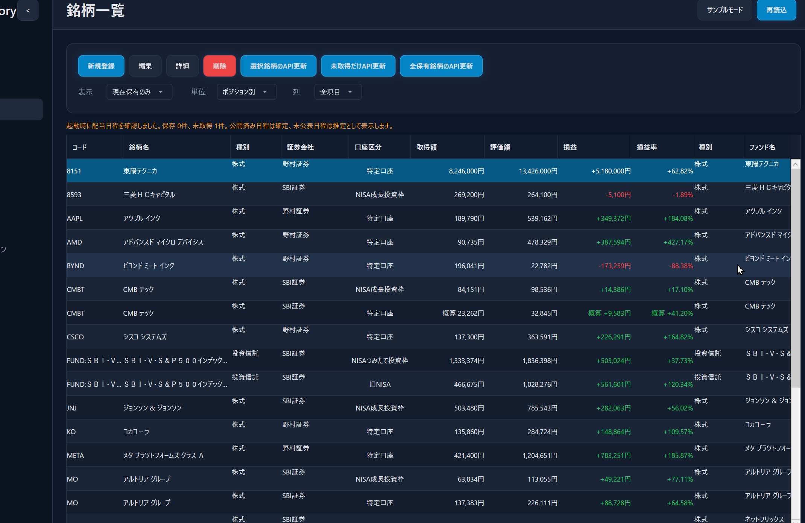
実画面：銘柄一覧（#04）。同銘柄の複数口座行があり、右側を確認するには横スクロールが必要。

見つける／比較する／直す、を同じ画面に
- 名称・コード・証券会社・口座区分は常時確認できる位置へ固定。重複ではなく「同一銘柄の口座別内訳」として集約と展開を切り替える。
- 検索ボックスを最上段に常設し、証券会社・口座・商品区分・データ品質の絞り込み条件を保存する。
- 「取得額：概算」「未確認」「最終株価が古い」を行単位で表示し、詳細ペインで採用元CSV・換算日・補完手順へ移れるようにする。
- 編集・削除・一括価格更新など破壊性や負荷の異なるボタンは、メイン操作と補助メニューに分ける。
証跡：#04/#05 銘柄一覧、#06〜#09 銘柄詳細。詳細にはチャート／配当／取引履歴のタブが既にあるため、全面変更より導線整理が有効です。

5｜画面レビュー：配当実績・不労所得
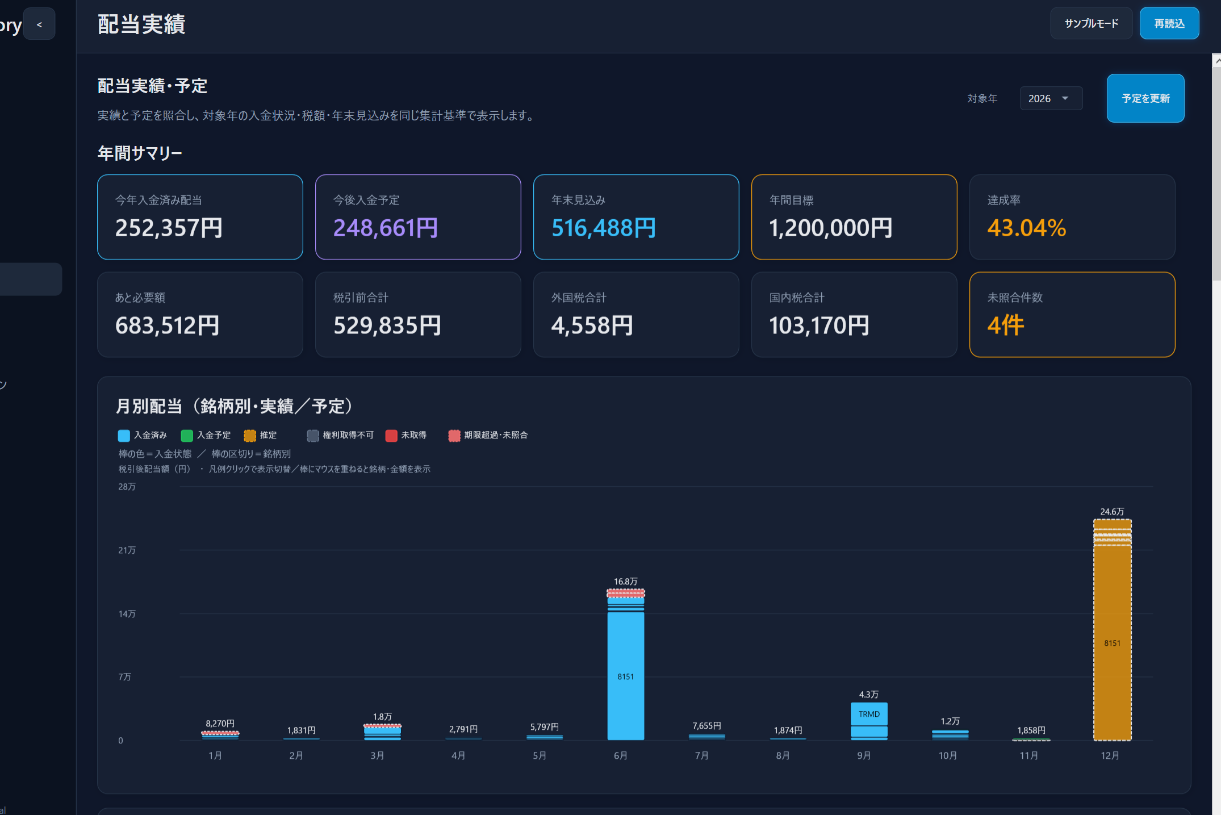
実画面：配当実績・予定（#10）。色分けされた棒グラフと実績・予定の年次サマリー。

二重計上を避ける仕組みを、利用者にも見せる
配当の実績・将来予定・推定が画面に存在する点は強みです。一方、色数とラベルが多いため、どの金額が「実際に入金済み」でどれが「計算上の推定」かを追うには注意が要ります。「期限経過・未照合」は今後の入金予定に混ぜず、独立の作業一覧で扱うF06を高く評価します。

5B｜画面レビュー：不労所得のKPI整理
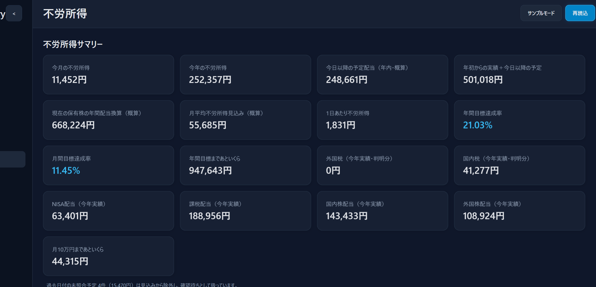
実画面：不労所得（#14）。小型KPIが多く並び、似た年間指標が複数のカードに表示される。
不労所得ページは「今月受取」「今年受取」「目標まで」「年間予測」の4指標を初期表示とし、税区分・NISA別・一日あたりなどの補足指標は詳細を開いて確認する方式が読みやすくなります。

6｜画面レビュー：シミュレーション・データ取込
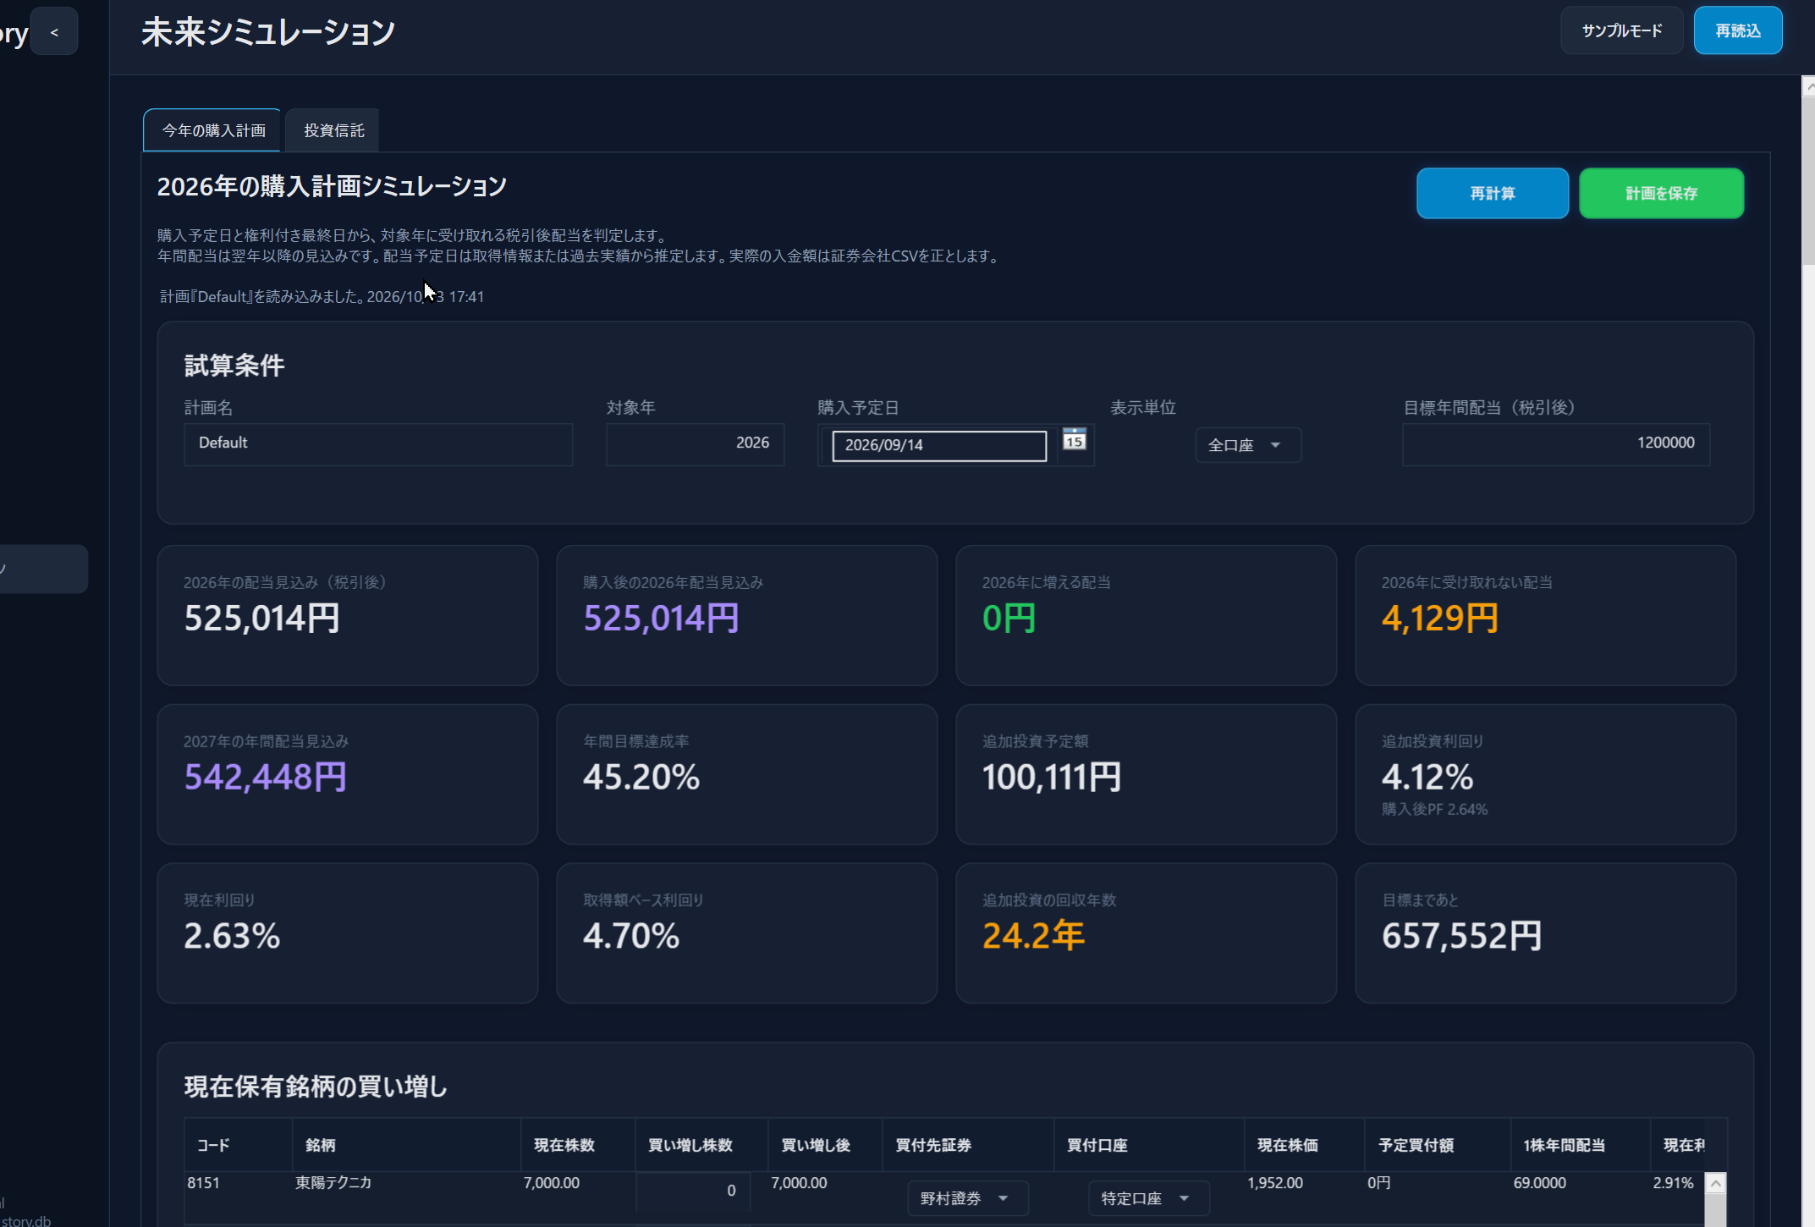
実画面：未来シミュレーション（#17）。条件入力と多数のKPI、購入計画が同じ縦長画面に表示される。
シミュレーションは既に実用的な入力項目と可視化があります。改善するなら「入力条件」「結果」「結果の前提・注意」「計画への保存」を段階で分離し、変更前後を並列比較できると判断しやすくなります。特に確定した配当実績と将来仮説の数値を同じ強さで表示しない設計が重要です。

6B｜画面レビュー：取込・統合設定
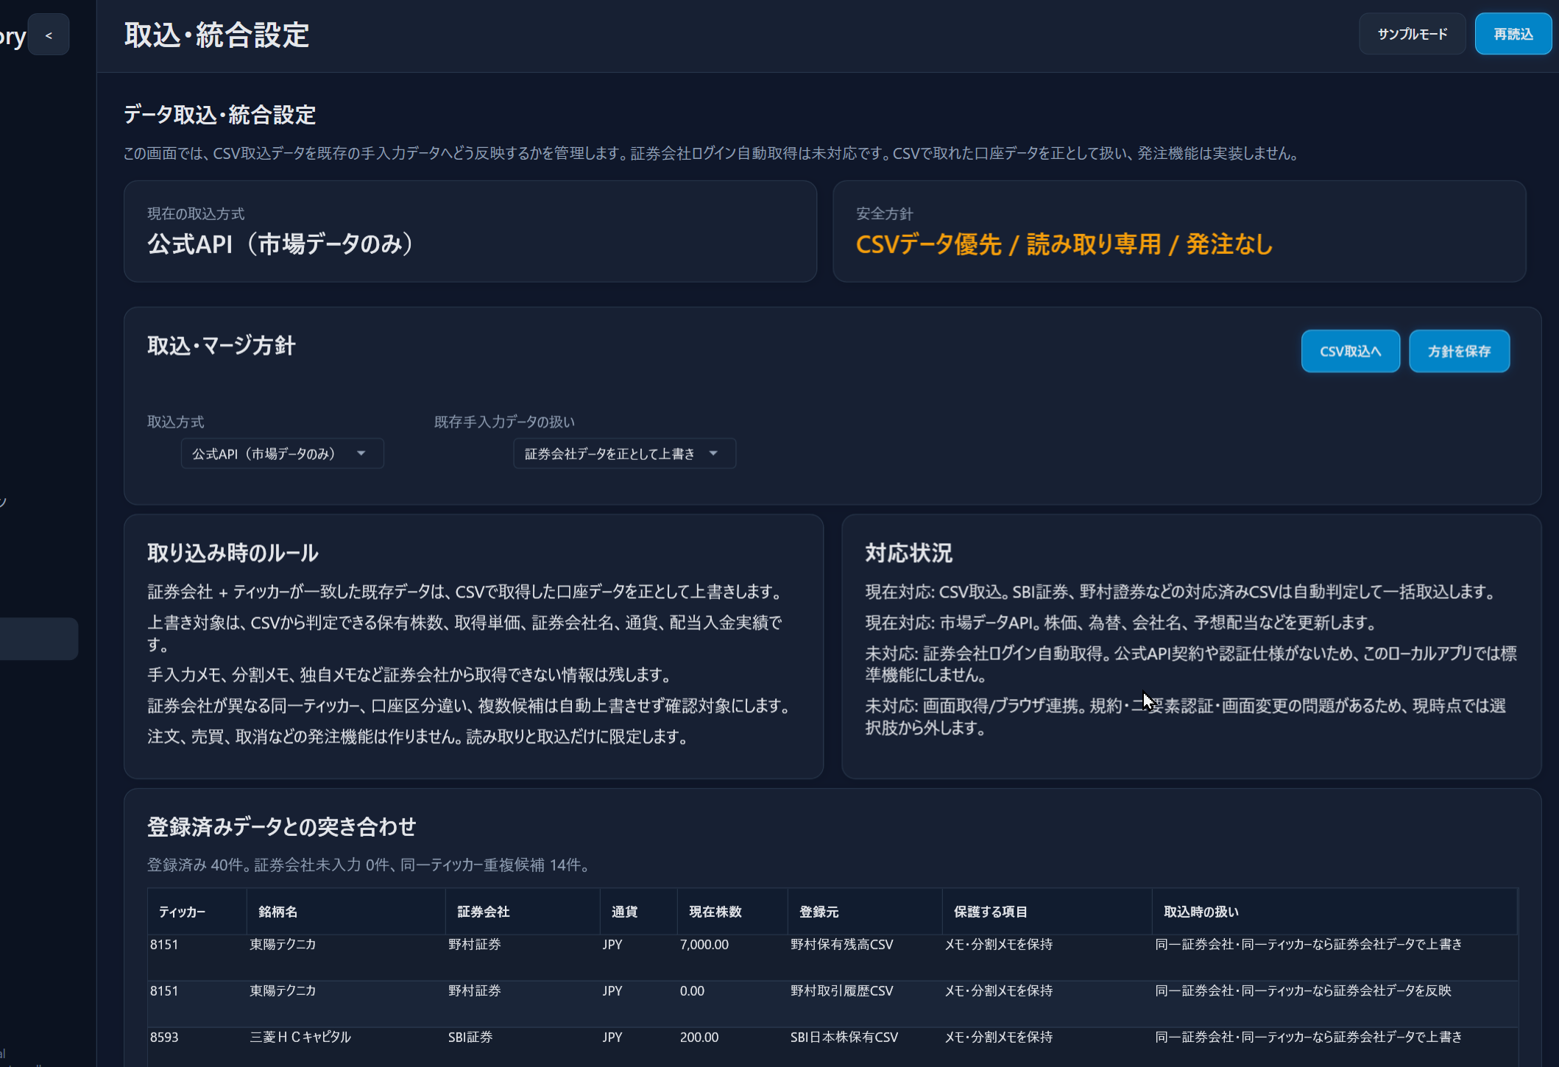
実画面：取込・統合設定（#24）。CSV優先・読み取り専用・発注なし等の安全方針は明示されている。
取込画面は安全方針の説明が明確です。一方、長文の方針説明と登録済みデータ表よりも、通常時は「前回の取込・未照合件数・次に取込むCSV」を目立たせる方が操作上は有効です。設定画面は高度な項目として独立させることを勧めます。

7｜Astra案の評価：P0／P1
以下は各F項目を「採用可／条件付き／実施上の注意」で評価したものです。仕様書は「実装完了報告ではない」と明記しており、実装済みと扱いません。
ID | 評価 | 所見と実装時に守る条件
F01 取込照合 | 最優先・強く推奨 | 行別差分・前後合計・要確認の区分は必須。同日同額の正当取引を消さず、同一配当の外貨／円貨は根拠に基づき照合。
F02 復元 | 最優先・強く推奨 | 利用者が「成功済みの誤取込」から戻せる価値は大。DB全体復元は復元以降の編集消失を明示し、バックアップ破損検査を必須に。
F03 根拠・品質 | 最優先・要補足 | 概算／未確認を一貫表示。さらに「確定度」と「鮮度」を別軸に分離することを推奨。
F04 口座移管 | 推奨・慎重実装 | 数量・原価の引継ぎイベントを履歴化。口座移管と課税上のイベント、分割・合併を混同しない。
F05 原価補完 | 推奨・慎重実装 | 確定円額と参考為替による概算の領域を分離。取引日・出所・手数料の取扱いを履歴保存。
F06 配当照合 | 強く推奨 | 入金実績、将来予定、推定、期限経過・未照合を別状態にする。口座ごとの正当な別配当を保持。
F07 一覧操作 | 強く推奨 | 検索、固定列、集約／展開、列設定の保存。現状の横スクロール負荷に直接効く。
F08 グラフ | 強く推奨 | 線種・凡例・表表示・0と欠測の区別。画面倍率とキーボード操作を受入試験へ。
F09 更新と復旧 | 強く推奨 | 残高／株価／為替／取込時刻を分離。エラー診断と再試行を容易にする。

順番への意見 F01〜F03を最優先とする方針は維持。ただしF07〜F09のうち「ラベルの修正・時刻の明示・横スクロール解消」は、台帳改修の完了を待たず小さく先行実施すると日々の価値が出ます。

8｜Astra案の評価：P2／P3
ID | 評価 | 所見と実装時に守る条件
F10 資金台帳 | 重要・範囲大 | 現金、両替、税・手数料、振替を履歴化する土台。開始残高未確定の期間を完全再現と見せない。
F11 TWR/XIRR | 重要・前提必須 | 全資産の実績成績はF10＋評価履歴後。入出金だけで利益が出ない試験を必須に。比較指数も通貨／配当条件を一致。
F12 配分目標 | 推奨 | 目標差額・調整案は便利。ただし分類不能や流動性・税・手数料を明示。注文機能は付けない。
F13 通知 | 推奨・連携先を明確に | 同一イベントの再通知抑止に加え、アプリ起動時の表示かOS通知かを定義。初期値は低頻度に。
F14 出力 | 推奨 | CSVと月次レポートに基準日・定義・概算有無を付す。個人金融情報を含むため公開・共有時のマスキングを追加。
F15 NISA履歴 | 推奨・法令確認 | 評価額と枠使用量を混同しない。制度改正・成長投資枠等の扱いは実装時の公式資料で再確認。
F16 自動連携 | 将来候補で妥当 | 自動確定を急がず、まず新規CSV検出→利用者プレビュー。認証を伴う自動連携は権限・費用・保守を検証。
F17 投信内訳 | 将来候補で妥当 | 組入日付・データカバー率・二重集計防止が必要。ライセンスコストも考慮。
F18 追加シナリオ | 将来候補で妥当 | 保存と比較を中心にする。実績と仮説の混線、実データ更新への副作用を避ける。

特に評価した設計思想
- 「資産額の増減」と「運用利回り」を明確に分ける。総合損益率をTWR相当に見せない。
- 推定原価を税務用確定原価と混ぜない。
- 複数口座で同じ銘柄・同じ金額の配当を安易に重複排除しない。
- 非同期処理・原子的な取込・回帰テストを重視し、全体を書き直さない。

9｜Astra案に追加したい仕様上の修正
新しい機能というより、既存F項目の要件を明確にする指摘です。先に確定したい順に記載します。

必須 | F03 確定度と鮮度を別々に持つ
確定・概算・未確認はデータの確からしさ、最新・遅延・時刻不明は鮮度です。単一の4状態にすると「確定だが古い」の表現が難しくなります。

必須 | F02 復元時の「失われる編集」を日時・件数で示す
バックアップへ戻す前に、バックアップ以降の取込・手動編集・保存計画の消失範囲を表示し、事前退避と検証結果を残します。

必須 | F01 重複の同一性キー・証拠の優先順位を定義
ファイルハッシュ＝取引IDではありません。証券会社の取引番号、注文番号、日時、口座、数量、通貨などの組合せで曖昧な場合は要確認へ。

必須 | F10/11 履歴不足期間を算出可能とみなさない
現金期首・期末、外部入出金と時点評価が揃った期間のみTWR/XIRRを算出。証跡のない遡及推計は明示します。

高 | F06 支払予定日と権利確定日を分ける
口座・税区分・為替換算日・銘柄企業行動も照合キーに含め、期限経過を未来予測額に算入しません。

高 | F14/15 出力・制度計算の定義版とプライバシー
PDF/CSVに算式版と出所を含め、共有用の金額・口座・パスをマスキング。NISAの制度年度は適用日を記録します。

10｜仕様書にない改善提案（追加A01〜A10）
F01〜F18に既に含まれる内容は重複提案にしません。下記は、仕様書にない独立した運用体験・品質管理の仕組み、または十分に定義されていない横断機能です。
ID | 優先度 | 追加案 | 実装の意図・受入観点
A01 | P1 | 統合「今日の確認」受信箱 | CSV競合・原価不足・期限経過配当・更新失敗を横断集約し、重要順表示。クリックで該当行へ。
A02 | P1 | プライバシー表示モード | 外部画面共有時に金額・保有数量・口座・DB絶対パスを一括マスク。解除を意図的操作に。
A03 | P1 | 全画面の表示密度・拡大設定 | 標準／コンパクト／大きな文字。125/150% DPIとキーボードフォーカスを画面全体で確認。
A04 | P1 | 異常値・整合性の横断チェック | 株価急変、通貨取り違え、分割前後の数量急増、損益の符号などを警告。自動修正はしない。
A05 | P1 | CSV形式変更の追跡と互換試験 | SBI/野村の明細列変更を検出し、形式版の対応表と固定テストデータを更新。黙って列を捨てない。
A06 | P2 | 月末確定スナップショット | 締めた月の残高・算式版・換算根拠を保存。後日の再取込で過去グラフが変わった場合は差分を説明。
A07 | P0+ | バックアップの世代・容量・復元演習 | F02に保持上限、暗号化、別媒体保存、定期復元試験を追加。バックアップ成功ログだけでは安心しない。
A08 | P2 | 初回利用ウィザードと画面内ヘルプ | データがない場合に「サンプル／CSV取込／手動登録」を案内。初回作業と用語定義を短く示す。
A09 | P2 | 手動修正の影響プレビュー | 取得原価・口座・数量の変更前後を一覧化し、確認後反映。手動修正履歴から変更単位で再調整可能に。
A10 | P2 | オフライン閲覧モード | 通信不能でも直近確定データは閲覧可能。株価・為替は古いと明示し、更新失敗で誤った0にしない。

11｜追加提案の中で特に効果が大きいもの

A01 統合「今日の確認」：アプリを作業支援へ進化させる
現状は画面を巡回して確認する情報が分散します。配当・取込・原価・価格更新の「未解決」を統一し、期限、件数、影響金額、次の操作を一列で示すと、毎日アプリを起動する理由がはっきりします。F03の根拠表示とF06の配当照合を利用し、通知機能F13は同じ一覧を参照する構成がよいです。

A02 画面共有用のマスキング：個人金融アプリでは優先度高
実画面には金額・銘柄・口座・ローカルDBの絶対パス等が見えます。Teams共有やスクリーンショット撮影時には、クリック一つで資産額や口座情報を「●●●」へ切り替える表示モードが有用です。外部送信・診断出力だけを保護するF09/F14ではカバーしません。

A04 異常値チェック：人の目による見逃しを減らす
異常な増減を見たとき、すぐ誤取込と判断するのではなく「分割・通貨換算・企業行動・評価ソース変更」の可能性を候補表示します。正当な変動を自動修正せず、確認理由を付けて保留できる構造がよいです。

A06 月末スナップショット：後から変わる数字に説明を付ける
CSV再取込や原価の確定により、過去のグラフが後から変わることはあり得ます。月末の「当時表示していた数字」と「現時点で再計算した数字」を混同せず、変化の理由を確認できると長期の振り返りに役立ちます。
提案の境界 A01はF03/F06/F09を横断するUI、A04はF01の単一CSVの検証を超えた横断監査、A06はF14のPDF出力とは別の履歴凍結、A02はF09のログ秘匿を超えた表示そのものの秘匿です。

12｜画像生成による画面コンセプト
画像生成を使用し、ダッシュボード統合と取込差分という2つの改善方向をビジュアル化しました。以下は発想を共有するための参考画像です。図中の値・語句・画面構成は実データや実装済み機能の保証ではありません。

アイデア A：資産状況の統合ダッシュボード
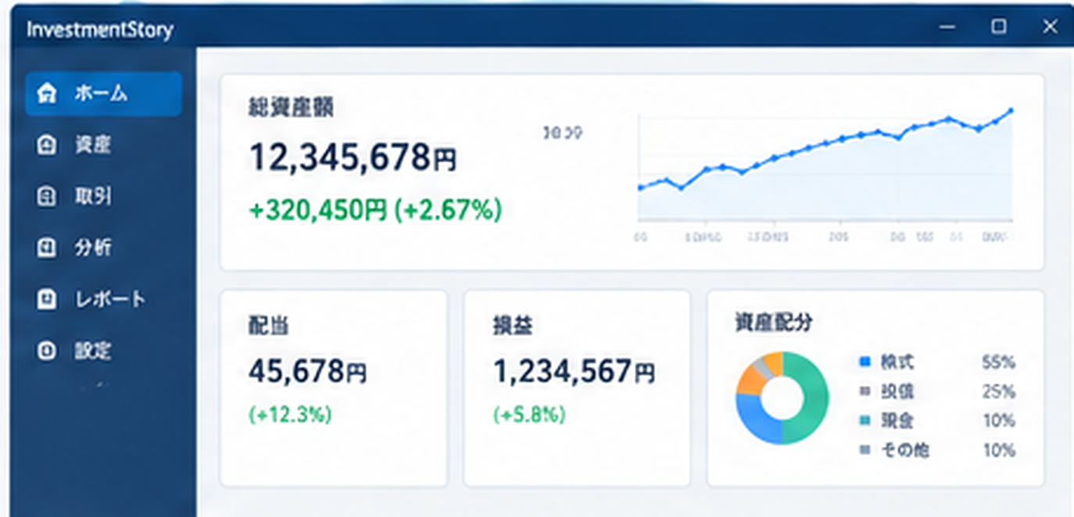
生成画像から画面部分を抽出。全体把握の方向性を示す参考図（文字・数値はダミー）。

アイデア B：CSV取込の照合プレビュー
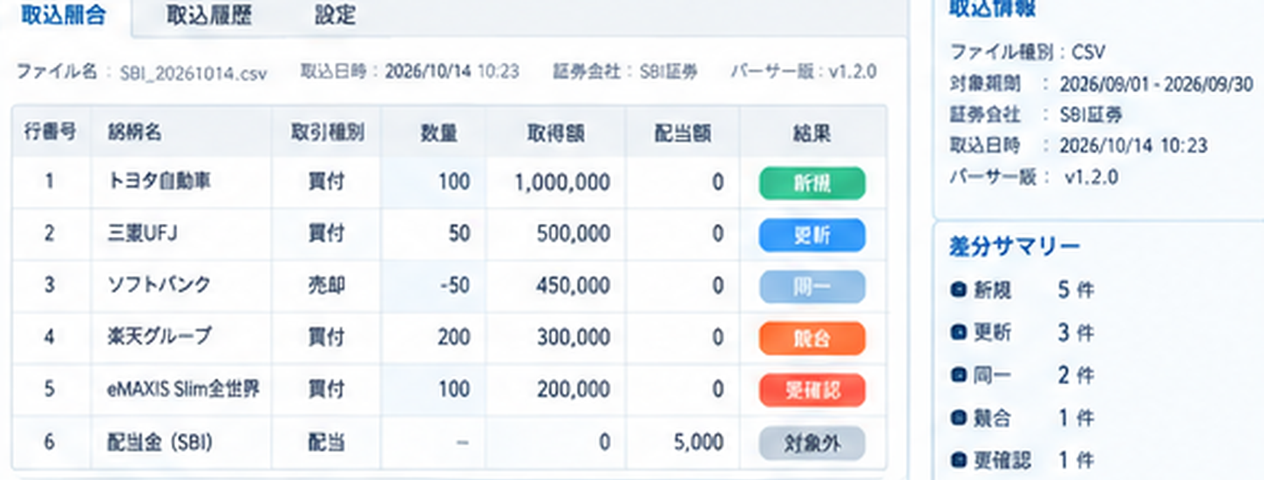
生成画像から画面部分を抽出。件数・分類・原情報を一画面で確認する方向性を示す。
実装に向けた扱い 生成画像は視覚的なイメージ共有に使用します。仕様書を満たす正確な文言・分類・数値の扱いは次ページ以降のUIラベル案と受入条件を採用し、絵に描かれた数値を実装要件としません。

13｜画面案 1：ダッシュボード（改善後）
UI構成図／説明用データ。ダークテーマは現状を尊重し、確認待ち→主要指標→推移→配分の順に配置。
改善点 | 表示・動作の要点
ファーストビュー | 基準日／更新時刻、要確認件数、主要4指標をスクロール前に表示。
金額の扱い | 概算を含む場合は注記。押すと元CSV・換算日・算式・保存履歴を表示。
グラフと配分 | 期間・線種・凡例の定義を統一。未取得は0で補完せず、金額合計と一致。

14｜画面案 2：CSV取込・照合プレビュー
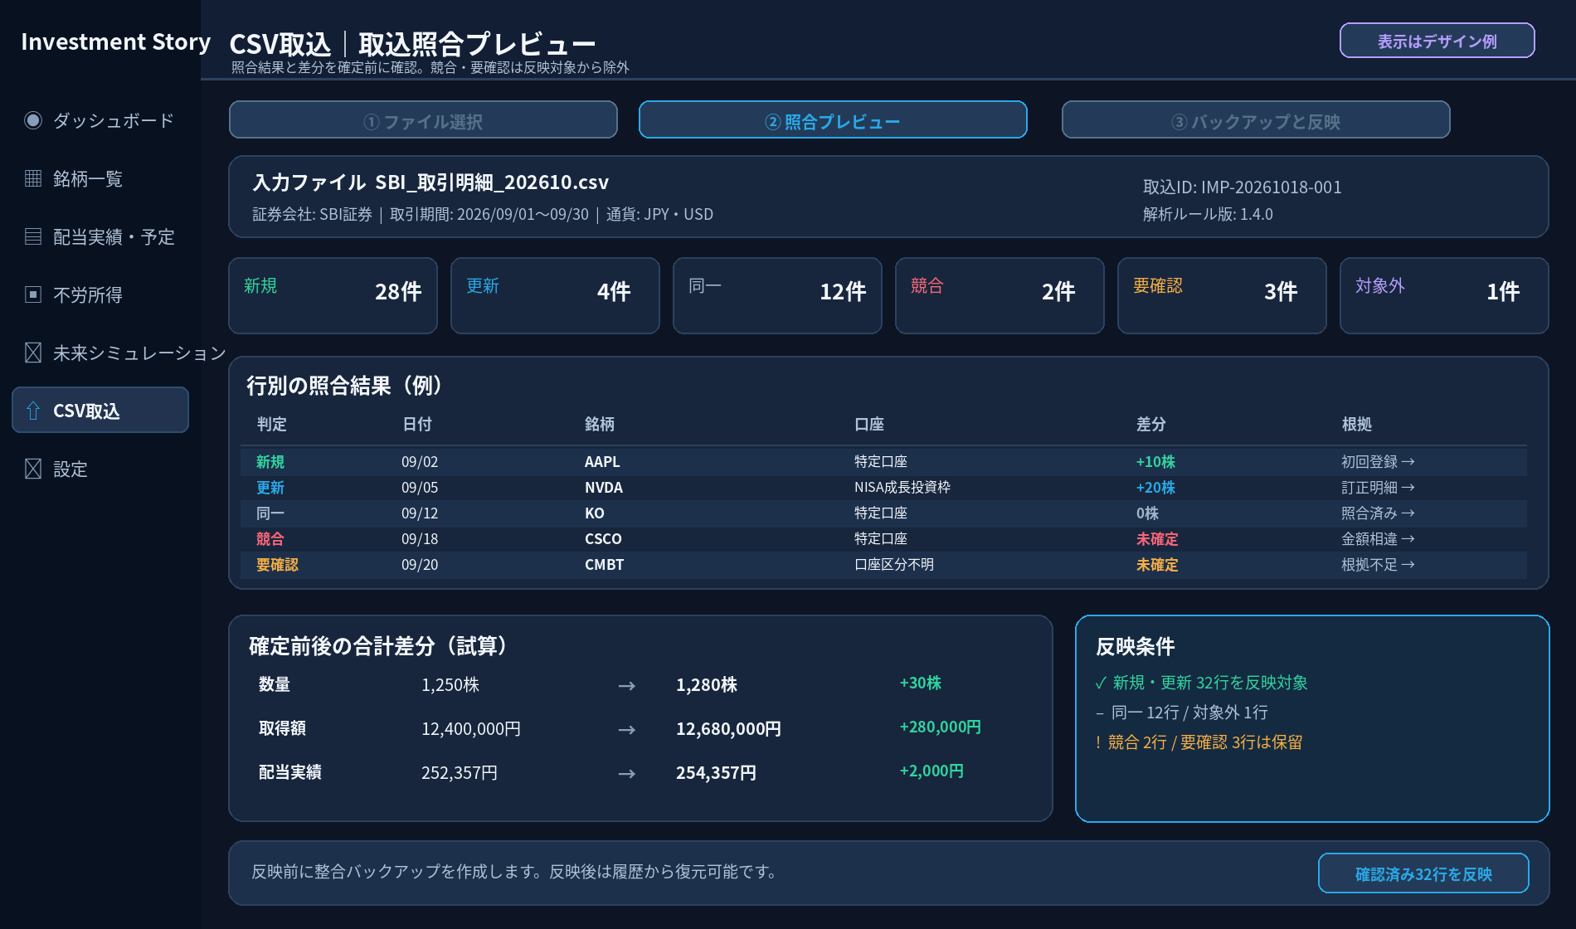
UI構成図／説明用データ。6分類の件数、元行、取込前後の差分、保留行を一画面で確認。
重要操作 | 受入条件
反映前の確認 | 新規・更新だけを今回反映対象として提示し、競合／要確認は保留。行別件数が元行数と一致。
エラー時 | 保存前例外で変更が残らない。バックアップ作成失敗時は反映しない。
復元 | 反映済みの履歴と復元世代が結びつき、復元で消える後続編集を事前に説明。

15｜画面案 3：銘柄一覧と数値の根拠
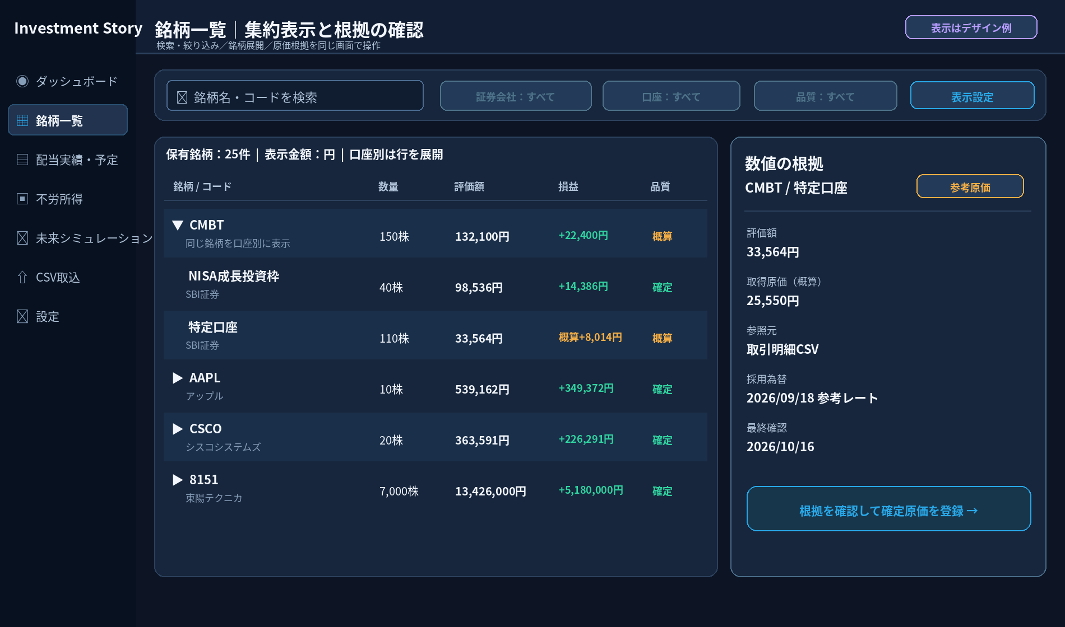
UI構成図／説明用データ。銘柄集約を展開して口座別行を表示し、右ペインで根拠を確認。
改善点 | 実装方針
常設検索 | 銘柄名・コードと証券会社／口座／品質で複合絞り込み。条件・列幅・並び順を保存。
口座別の意味 | 同一銘柄を重複とみなさず、口座別数量・原価の合計と集約値を照合。
原価の扱い | 確定円額と参考為替原価を区別し、「概算のまま税務用には使用しない」と明記。

16｜画面案 4：配当の確認待ち
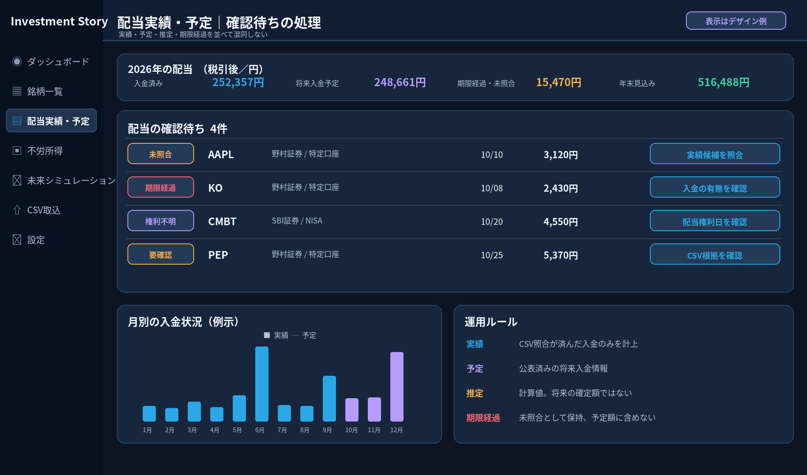
UI構成図／説明用データ。期限経過・未照合を将来予定に混ぜず、操作できる一覧へ。
改善点 | 実装方針
状態が分かる | 入金済・将来予定・推定・期限経過を明示し、グラフでも線種・色・表で区別。
照合を短く | 銘柄、証券会社、口座区分、通貨、入金日を同時に示し、根拠に移動できる。
誤集計対策 | NISAと特定口座の正当な別件を消さず、予定と実績は照合後に二重加算しない。

17｜推奨ロードマップと完成判定
Astra案の依存関係を尊重し、後戻りの少ない導入順に組み替えます。工数は未見積りのため、期間ではなく「次工程へ進めるゲート」で管理します。
段階 | 主な対象 | 完了判定
0. 基準固定 | 配布exe／DB／CSV／評価スクリーンショット | 現在の数字、件数、アプリ・DB版を基準として記録。テストDBと匿名化データを作成。
1. 数値の保護 | F01 F02 F03＋A07 | 再取込冪等・同日別取引保持・原子性・復元成功・品質表示一致。
2. 毎日の操作 | F06 F07 F08 F09＋A01 A02 A03 | 確認待ち処理、表の固定列、色非依存グラフ、150% DPI、更新失敗・画面共有の確認。
3. 口座と原価 | F04 F05＋A04 A05 | 移管前後の数量原価不変、参考為替から確定値への置換、CSV版差の異常検出。
4. 長期の分析 | F10→F11 F12 F15＋A06 | 現金台帳が合い、入金のみで利回り増加なし、履歴欠測に理由表示。
5. 便利機能 | F13 F14、必要に応じてP3 | 通知重複なし、PDF/CSV整合・マスキング、外部連携の費用と保守を評価。

最小限の確認シナリオ
- CSV：同一ファイル再取込／同日同額の正当な複数取引／外貨と円貨の同一配当／不正CSVで途中失敗。
- 口座・原価：NVDA・CSCOの異表現重複、CMBTの口座と概算原価、NISAと特定の配当。
- 運用成績：開始残高0や履歴欠測、入金のみ、配当のみ、外貨換算時点差、ベンチマーク通貨差。
- UI・性能：1366×768／1920×1080、100%/150%拡大、キーボード・通信断。100銘柄＋取引1万件＋配当1万件で一覧・グラフ応答500ms以内を目標。
リリース判定 「改善した画面がきれいに見える」だけでは完了にしません。数量・取得額・評価額・税引後配当・未解決件数を、導入前後およびアプリ再起動後に突き合わせることを必須とします。

付録｜画面証跡・出典・評価の限界

提供された画像の対応
画像番号 | 画面・用途
#01 | 設定：テーマ、データ取得、API取得ログ
#02–#03 | ダッシュボード：KPI、NISA、資産推移、構成
#04–#05 | 銘柄一覧：口座、概算表示、表の横スクロール
#06–#09 | 銘柄詳細：概要、チャート、配当、取引履歴等
#10–#12 | 配当実績・予定：年次集計、グラフ、予定一覧
#13–#16 | 不労所得：要約、推移、ランキング・目標
#17–#22 | 未来シミュレーション：条件、買い増し、図表
#23 | 内容がほぼ無く、判定根拠から除外
#24 | 取込・統合設定：取り込みの安全方針と照合

Astra仕様書との対応
参照資料：『InvestmentStory 機能拡張と画面改善仕様書』2026年10月18日版1.0（全12頁）。第1章＝現状整理、第3章＝F01〜F18の優先順位、第4〜8章＝実装条件、第9章＝画面・算式規則、第10章＝受入試験。
同仕様書に挙げられた他製品・W3Cの参照先は、仕様書の調査根拠として扱いました。今回、新たに各社の機能や最新契約条件を独立検証したものではありません。

制約・確認が必要なもの
- ソース・実行バイナリ・DBの未受領により、取込処理の正確性、性能・例外処理、暗号化、適法性の検証は実施していません。
- 数字が一致して見えることと、原価・税務・口座・企業行動が正しいことは別です。最終的には証券会社原票・取引履歴と照合する必要があります。
- UIモックアップと生成画像はデザイン検討用です。画面中の数値、資産配分、取込例は説明のためのダミーや一部提供画面の例であり、実計算結果を保証しません。
総括 「これだけ多くの機能があるアプリ」を、「結果を信じて日々使えるアプリ」に育てる改善計画として、Astra案は方向性が良いと評価します。仕様の穴を先に塞ぎ、UIの整理と継続運用の仕組みを同時に進めるのが最も効果的です。

